携程酒店数据获取分析

在广东省的区域内，根据城市的名字，获取该城市下的评分4.5以上的酒店的名称，然后根据酒店名称获取该酒店的房型，地理位置，评价（score）

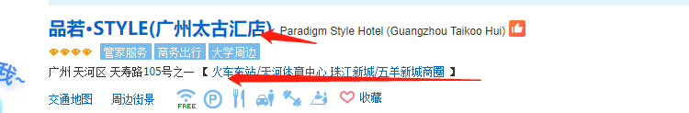

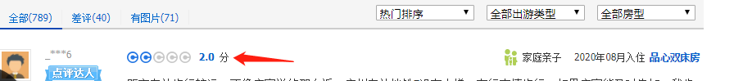

要获取的内容：1.酒店名称

2.酒店地理位置

3.酒店房型

4.酒店评价->评分

评价：评价从0~5.0，我们划分五个区域（0~1，1~2，2~3，3~4，4~5）

分析的数据：1.酒店的房型（在所有的酒店中，某一类房型占的比例是多少）

2.酒店评分（客户评分在某个区间占的比例（1~5（取整）））